16 февраля 2023 года, Москва
Соискатели на hh.ru смогут подтвердить свои знания английского
Крупнейшая российская платформа онлайн-рекрутинга hh.ru в партнерстве с Alibra School предоставила всем соискателям опцию подтверждения знания английского языка на любом уровне владения.
Соискатели на hh.ru теперь могут подтверждать свое владение английским языком на любом уровне от А1 до С2, пройдя соответствующий тест, составленный экспертами Alibra School. Бесплатная опция доступна соискателям любой профессии на мобильных платформах hh.ru как при создании нового резюме, так и при редактировании текущего или архивного. Время прохождения теста ограничено 10 минутами, количество попыток – один раз в течение месяца.
После успешного прохождения теста в резюме соискателя появится галочка и сообщение о подтверждении уровня владения английским языком, выделенное зеленым цветом. Все это увидят работодатели при просмотре резюме. Подтверждение владения английским языком действует в течение одного года. Если соискатель не сможет пройти тест, то это никак не отразится на форматировании его резюме и его позициях в поисковой выдаче hh.ru, при этом ему будет предложено пройти обучение в Alibra School на специальных выгодных условиях.
«Мы в hh.ru активно работаем над валидацией навыков соискателей, чтобы работодатель получал подтвержденный по навыкам талант, а соискатель в случае недостаточного владения навыками имел возможность после тестирования поучиться, - говорит Марина Дорохова, лидер направления «Навыки» на hh.ru. – Требование к знанию английского языка – одно из самых распространенных у работодателей, в прошлом году оно встречалось в 365 тыс. вакансий. Теперь рекрутеры смогут сразу понимать реально подтвержденные знания кандидатов и сосредоточиться во время собеседования на других навыках».
«Более 22 лет нашей миссией является эффективное обучение языкам для самых разных жизненных задач. Один из самых важных и востребованных языков всегда был и остаётся английский. Значительная часть студентов Alibra School учат английский для повышения своих квалификации и ценности как специалиста и получения более высокооплачиваемой работы, а также для подготовки к международным экзаменам и переездам, – говорит Евгений Никипелов, директор Alibra School. – В основе нашего подхода лежат современные эффективные научные методы изучения языков. Благодаря логико-ассоциативному подходу грамматика воспринимается просто и запоминается естественным образом, без механического заучивания. Новые слова остаются в памяти навсегда за счет системы семикратных интервальных повторений, интегрированной в мобильном приложении. Полученные знания можно оттачивать на интерактивной онлайн-платформе, где отображается весь прогресс ученика. С методикой Alibra School в разы экономятся силы и время, при этом результаты обычно превосходят все ожидания. Мы рады реализовать совместный проект с такой серьезной платформой как hh.ru. Уверен, такое сотрудничество принесет большую пользу и соискателям, и рекрутерам, и компаниям в целом».

В конце 2022 года в рамках Skill-based направления hh.ru стала доступна опция подтверждения навыков владения Excel. За три месяца почти 12 тыс. соискателей подтвердили свои навыки Excel, успешным становится почти каждый третий (30%) тест.
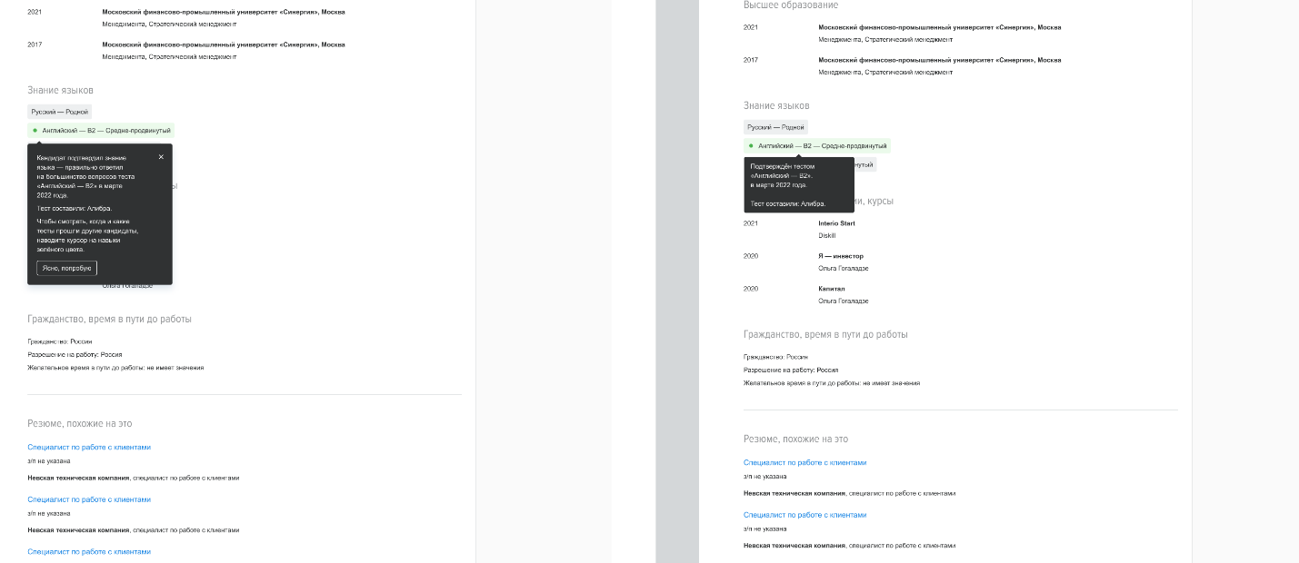
О hh.ru
HeadHunter (hh.ru) — крупнейшая платформа онлайн-рекрутинга в России, клиентами которой являются свыше 515 тыс. компаний. Цель HeadHunter – помогать компаниям находить сотрудников, а людям – работу, и делать так, чтобы процесс поиска сотрудников и работы был быстрым и доставлял обеим сторонам только положительные впечатления. Обширная база компании содержит 60 млн резюме, а среднее дневное количество вакансий в течение 2022 г. составило свыше 870 тысяч ежемесячно. По данным SimilarWeb, hh.ru занимает второе место в мире по популярности среди порталов по поиску работы и сотрудников. HeadHunter – аккредитованная Министерством цифрового развития ИТ-компания, она включена в Реестр аккредитованных ИТ-компаний России.

Об Alibra:
Alibra School – один из лидеров рынка образования с 2000 г., собравший вместе более 800 опытных преподавателей иностранных языков. За 22 года школа успешно выпустила более 300 000 учеников.
В Alibra School можно изучить самые востребованные языки мира: английский, китайский, немецкий, французский, итальянский, испанский, турецкий, арабский, иврит и русский как иностранный.
Обучение доступно в группах или индивидуально как для взрослых, так и для детей от 6 лет. Преподаватели школы являются выпускниками топовых вузов мира: МГУ, СПГУ, Оксфорда и др.
Alibra School сотрудничает с сотнями компаний, среди которых Газпром, Сбербанк, ВТБ, РЖД и Toyota.
Обучение доступно как в онлайн-формате, так и очно в школах в Москве и Казани.
Alibra School имеет аккредитацию Кембриджского университета. В школе можно пройти полноценную подготовку к сдаче любого международного экзамена по английскому языку. Деятельность осуществляется по Лицензии от Департамента образования и науки г. Москвы № 041228 от 30.12.2020. Авторские права на методику преподавания: № 013-002857 от 17.09.2013 г., Российское Авторское Общество КОПИРУС.

